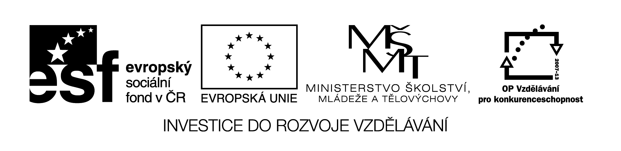

**Schola** artificii – Inovace výuky pracovních činností zavedením moderních forem praktických tvořivých činností s ohledem na popularizaci tradičních regionálních oborů a charakter trhu práce v regionu

reg. číslo **CZ.1.07/1.1.16/01.0062**

***Vyrobit si vlastní šperk nebo motýla z pedigu? Není problém.***

*Projekt Schola artificii nás provází již dlouhou dobu. Díky tomu jsme měli mnoho a mnoho příležitostí seznamovat se se zpracováním různých materiálů. Nejinak tomu bylo i v případě několika pracovních činností, kterých se účastnila paní Monika Jankůj, odbornice na výtvarnou činnost, jež má v Brně svou vlastní dílu pro veřejnost s názvem Matilda. V průběhu jarních měsíců naučila děti vyrábět drátované šperky, vejce, zapichovátka a květináče, vytvářet úžasné věci z pedigu a pracovat s textilií. Žáci vytvářeli pytlíčky na bylinky nebo malovaná tiskátka na látku.*

*Tyto aktivity byly pro nás velmi přínosné a umožnily nahlédnout pod pokličku výroby produktů, které nejsou zcela běžné. Práce byla zajímavá a rozhodně žáky nenudila, právě naopak. Vyrobené či jinak ozdobené věci si potom děti měly možnost odnést domů.*

*Mnoho času poté paní Jankůj strávila s pedagogy, aby dovysvětlila metodiku výroby a poukázala na možná rizika a omezení. Chtěli bychom jí velmi poděkovat za spolupráci, výbornou přípravu a trpělivost.*